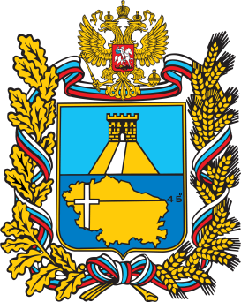
МИНИСТЕРСТВО ЖИЛИЩНО-КОММУНАЛЬНОГО ХОЗЯЙСТВА СТАВРОПОЛЬСКОГО КРАЯ
355012, г. Ставрополь, ул. Ленина,184.
Телефон: (88652) 29-66-02, 26-70-96
e-mail: press@mingkhsk.ru
www.mingkhsk.ru
30 июля 2026 г.
Ставрополье – в числе 28 регионов России, где научились
перерабатывать пластик

Минприроды России оценило количество предприятий переработки пластмассы в регионах. По данным ведомства, в стране работают 78 таких предприятий в 28 регионах. Из них 1 – в Ставропольском крае.
Мощности по переработке пластмассы созданы на мусороперерабатывающем комплексе первого на Ставрополье регионального оператора – ООО «Эко-сити». Из смеси измельченных пакетов и песка на предприятии делают полимерпесчаную тротуарную плитку и бордюры. Выброшенный пластик перерабатывают в крошку, из которой производят гранулы для изготовления пластиковых ведер, контейнеров, тазов, корзин и даже пластиковой мебели. А в конце апреля 2018 года на предприятии запустили линию по переработке ПЭТ-тары в крошку (флэкс) – сырье для производства полиэфирного волокна.
Больше всего предприятий, перерабатывающих пластик, в Московской (13 предприятий), Сведловской (9), Ростовской (5) областях и Республике Татарстан (5). Этих мощностей недостаточно, считает глава Минприроды России Дмитрий Кобылкин: «Отрасль по переработке отходов должна развиваться активней, и мы со своей стороны, как госрегулятор должны обеспечить условия для прихода в новую отрасль управления отходами малого и среднего бизнеса. Задача сложная, но мы уже в процессе перехода на цивилизованные методы работы в этой сфере».
Министр также отметил, что производителям для вовлечения пластика в оборот необходимо наладить систему пунктов сбора вторичного сырья. Например, многие жители Ставрополя уже собирают ПЭТ-тару в специальные контейнеры.
Для справки. С целью внедрения системы раздельного сбора и вовлечения отходов во вторичный оборот Минприроды России введен запрет на захоронение отдельных их видов, что позволит существенно увеличить объем переработки. С 2018 г. запрещено захоронение отходов, полностью состоящих из черных и цветных металлов, а также отходов, содержащих ртуть. С 2019 г. будет запрещено захоронение бумаги, картона и бумажной упаковки, шин и покрышек, полиэтилена и полиэтиленовой упаковки, стекла и стёклянной тары, с 2021 г. – компьютерной и оргтехники, аккумуляторов и бытовых приборов.

